СОВЕТЫ РОДИТЕЛЯМ

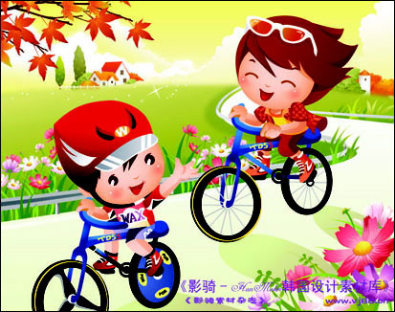

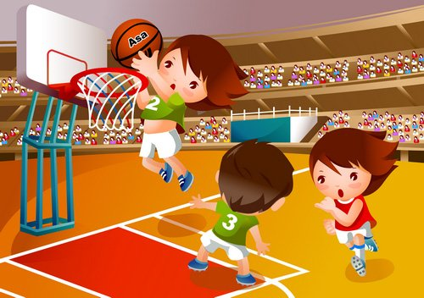
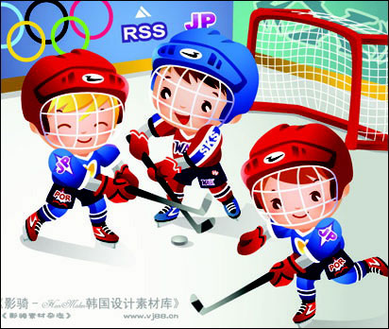

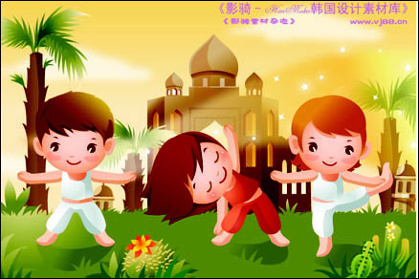

Юное тело свое закалять
Больших добиваться высот
Отвагу и волю в себе воспитать
Поможет детям спорт.

- Купите своему малышу домашний спортивный комплекс (самый простой - «шведская стенка»): он развивает ловкость и гибкость.
- С раннего возраста поощряйте подвижные игры ребенка. Играйте с ним в салочки, в снежки, приучайте к сезонным видам спорта
(зимой - лыжи и коньки, летом - футбол, велосипед). Катайтесь и плавайте вместе с малышом, так и веселее, и безопаснее.
- Не давите на ребенка, не заставляйте. Проявите доброжелательность, хвалите его чаще. Именно в спорте вырабатывается чувство ответственности, формируется характер. Но занятия спортом принесут пользу лишь в том случае, если ребенок будет делать это
с удовольствием.

В каком возрасте следует отдавать ребенка в спортивную секцию.
Рекомендации Госкомспорта:
5-6 лет - художественная гимнастика (девочки), фигурное катание;
7 лет - гимнастика (мальчики), синхронное плавание, теннис, аэробика;
8 лет - гольф, футбол, баскетбол, лыжи;
9 лет - легкая атлетика, сноуборд, волейбол, биатлон, хоккей, регби;
10 лет - велоспорт, конный спорт, фехтование.

Дорогие родители, выбирая вид спорта для своего ребенка, учитывайте его желания. Занятия по принуждению приносят мало пользы, а вот времени, сил и средств отнимут много. Определитесь, какому виду спорта, выбирая для ребенка, отдать предпочтение. Подумайте, зачем ему нужен спорт: для поддержания здоровья или для успешной спортивной карьеры? Также важную роль играют личность тренера и ваше с ним общее. И не забывайте: личный пример всегда был лучшим способом обучения.

Все родители мечтают о том, чтобы их дети выросли здоровыми и дисциплинированными. А для этого ребенок должен заниматься спортом.
Многие люди не видят различия между спортом и физкультурой, ошибочно считая их близнецами-неразлучниками. На самом деле это разные понятия. Как гласит поговорка: «Физкультура лечит, спорт калечит». И в этом изречении есть доля правды. Ведь спортом занимаются ради достижения результата, а физкультурой - для того, чтобы быть здоровым.

Вид спорта | Плюсы | Минусы
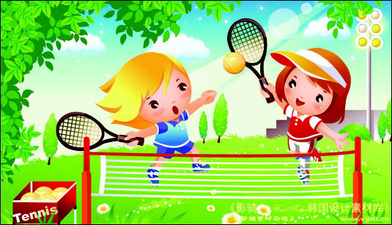Большой теннис | Развитие у ребёнка ловкости и быстроты реакции;  Занятия улучшат координацию и работу дыхательной системы;  Теннис станет очень полезным, если ребёнок страдает остеохондрозом или заболеваниям обмена веществ. | Ребёнка нельзя отдавать в большой теннис, если у него наблюдается нестабильность шейных позвонков, плоскостопие, близорукость или язвенная болезнь
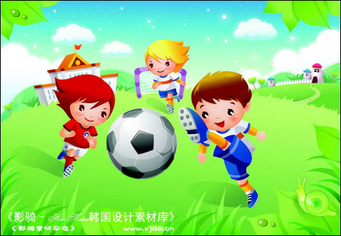Футбол, баскетбол, волейбол, хоккей | При занятиях футболом очень хорошо развиваются мышцы ног и таза;  В баскетболе улучшается работа зрительного и двигательного аппаратов, функционирование дыхательной и сердечно-сосудистой систем, координация движений;  У занимающихся волейболом появляется точность и быстрота реакций, ловкость, улучшается осанка;  Хоккей поможет укрепить ребёнку опорно-двигательный аппарат в целом, улучшить работу дыхательной, сердечно-сосудистой и нервной системы;  В некоторых случаях занятия этими видами спорта могут стать полезными даже для детишек с сердечно-сосудистыми патологиями и сахарным диабетом (при условии выполнения ими около 50-60% от общей нагрузки). | Эти виды спорта противопоказаны детям, у которых присутствует неустойчивость шейных позвонков (легко смещаются при резких движениях).  Нельзя активно заниматься этим спортом при плоскостопии; язвенных болезнях и астме.
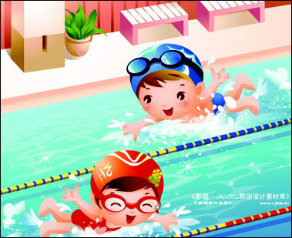Плавание | При занятиях плаванием ребёнок получает постоянный гидромассаж, который может улучшить кровообращение;  Плавание укрепляет нервную систему малыша;  Регулярные занятия в бассейне помогут правильно сформировать костно-мышечную систему у ребёнка;  Плавание улучшает работу лёгких;  Особенно полезно заниматься этим видом спорта детям со сколиозом, близорукостью, сахарным диабетом и ожирением;  Плавание закалит организм ребёнка, и будет содействовать всестороннему физическому развитию. | Нельзя заниматься плаванием при наличии открытых ран; кожных заболеваниях;  при болезнях глаз.
Фигурное катание и лыжный спорт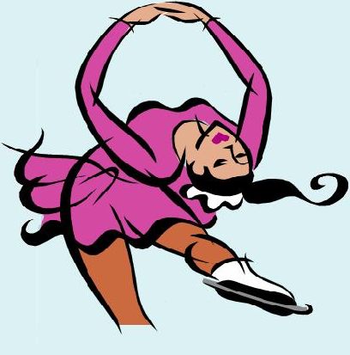 | Способствуют развитию опорно-двигательного аппарата;  Улучшают работу дыхательной и сердечно-сосудистой систем;  Повышают работоспособность и выносливость;  Коньки и лыжи специалисты рекомендуют и деткам со сколиозом, остеохондрозом, с заболеваниями обмена веществ. | Не стоит увлекаться этими видами спорта при заболеваниях лёгких;  Астме или близорукости.
Художественная гимнастика, аэробика, шейпинг, спортивные танцы  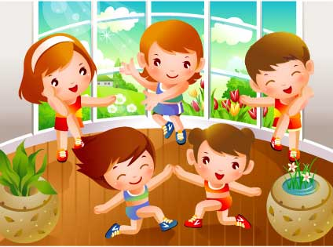 | Занятия помогут развить гибкость и пластичность;  Улучшают координацию движений:  Способствуют формированию красивой правильной фигуры. | Не рекомендуется детям со сколиозом;  Высокой степенью близорукости;  Некоторыми заболеваниями сердечно-сосудистой системы.
Записать ребенка в спортивную секцию рядом с домом не составит труда. Но как не ошибиться? Ведь помимо физической подготовки малыш должен получать от спорта еще и удовольствие. Иначе каждый поход на тренировку будет вызывать у него приступ вселенской тоски. Поэтому родители, прежде всего, должны поинтересоваться у будущего чемпиона (а не у собственного тщеславия), каким видом спорта он хотел бы заниматься.
Если ребенок, проходив в секцию несколько месяцев, откажется продолжать занятия, не упрекайте его. Лучше попытайтесь выяснить причины. Возможно, у малыша не сложились отношения внутри группы. Для ребенка это очень важно, так как спорт - это еще и общение с друзьями. Не стоит реализовывать свои амбиции через малыша. Если девочка мечтает стать балериной, вряд ли ее увлекут занятия боксом или ушу. Как правильно выбрать спортивную секцию, вопрос не праздный. Внимательно присмотритесь к своему ребенку. Нужно, чтобы вид спорта, которым он будет заниматься, соответствовал его характеру. Будьте реалистами, учитывайте интересы и возможности малыша.

